**Başlık (Aptos Narrow – Kalın - 15 punto - Tek Satır Aralığı – Ortalı - Aralıksız)**

*Yazar Ad SOYAD (Aptos Narrow - 11 punto – İtalik - Tek Satır Aralığı – Ortalı - Önce ve Sonrasında 10 nk aralıklı)*

Fakülte, Bölüm/Departman, Üniversite (Aptos Narrow - 10 punto - Tek Satır Aralığı – Ortalı - Önce ve Sonrasında aralıksız)

[xxxxxxxxx@xxxxx.com](mailto:yunus.dogan23@hotmail.com)

ORCID: xxxxxxxxxxxxx

**Bildiri metninin tamamı en fazla 5000 kelime uzunluğunda olmalıdır.**

**Özet (Aptos Narrow – Kalın - 11 punto - iki yana yaslı - satır aralığı tek - önce 6nk sonra 0nk aralıklı)**

(En fazla 300 kelime olmalıdır) Çalışmanın özeti yazılırken; bir-iki cümle ile konunun ne olduğu belirtildikten sonra, araştırma amacının ne olduğu yazılmalıdır. Araştırmada kullanılan kavram ve değişkenlerin nasıl ölçüldüğü, örnekleme tekniği ve verinin toplandığı kitle (evren), verilerin nerede, nasıl toplandığı ve analiz edildiği belirtilmelidir. Buna ilaveten araştırmanın temel bulguları ve yansımaları-öneriler (ne anlama geldiği) açıklanmalıdır. (Aptos Narrow - 11 punto - iki yana yaslı - satır aralığı tek - önce 6nk sonra 0nk aralıklı)

**Anahtar Kelimeler:** Çalışmanın içeriğini yansıtacak şekilde, en fazla 5 adet kelime olmalıdır. 3-4 kelimeden oluşan nitelemeli “anahtar kelime” verme yaklaşımı sergilenmemelidir. (Aptos Narrow - 11 punto - iki yana yaslı - satır aralığı tek - önce 6nk sonra 0nk aralıklı)

**Abstract (Aptos Narrow – Kalın - 11 punto - iki yana yaslı - satır aralığı tek - önce 6nk sonra 0nk aralıklı)**

(Must be no more than 300 words) While writing the abstract of the study, it is necessary to state the subject briefly in one or two sentences, and then specify the research objective. It should be explained how the concepts and variables used in the research were measured, the sampling technique, the population from which the data was collected, where and how the data was collected, and how it was analyzed. In addition, the main findings and implications/recommendations of the research should be described. (Aptos Narrow - 11 punto - iki yana yaslı - satır aralığı tek - önce 6nk sonra 0nk aralıklı)

**Keywords:** The keywords should reflect the content of the study and consist of a maximum of 5 words. Avoid using descriptive phrases of 3-4 words as "keywords." (Aptos Narrow - 11 punto - iki yana yaslı - satır aralığı tek - önce 6nk sonra 0nk aralıklı)

**1. GİRİŞ (Bütün harfler büyük - Aptos Narrow – Kalın - 11 punto - iki yana yaslı - satır aralığı tek - önce 6nk sonra 0nk aralıklı)**

Konunun ne olduğu, genelden özele indirgenir. Girişin son paragrafında konunun önemine değinilebilir. Bu değinmede; konu kimleri veya hangi turizm türünü ilgilendiriyor, kimlere nasıl bir katkı sağlayabilir, turizmin hangi boyutu için ne kadar değerli, ne kadar anlamlı olduğu gibi sorular düşünülerek kaleme alınmalıdır. (Aptos Narrow - 11 punto - iki yana yaslı - satır aralığı tek - önce 6nk sonra 0nk aralıklı)

**2.BİRİNCİ DÜZEY (ANA) BAŞLIK (Bütün harfler büyük – Kalın - Aptos Narrow - 11 punto - iki yana yaslı - satır aralığı tek - önce 6nk sonra 0nk aralıklı)**

Çalışmanın temel bölümleri için kullanılmalıdır. Bildiride en fazla üç birinci düzey başlık, ihtiyaç kadar da ikinci ve üçüncü düzey başlık kullanılmalıdır. (Aptos Narrow - 11 punto - iki yana yaslı - satır aralığı tek - önce 6nk sonra 0nk aralıklı)

**İkinci Düzey Başlık (Aptos Narrow – Kalın - 11 punto - iki yana yaslı - satır aralığı tek - önce 6nk sonra 0nk aralıklı)**

Paragraf yapılarak yazılır. Başlıklar altında bir paragraflık açıklama yapmaktan kaçınılmalı, (mümkünse) en az üç paragraflık açıklama yapılabilmelidir. (Aptos Narrow - 11 punto - iki yana yaslı - satır aralığı tek - önce 6nk sonra 0nk aralıklı)

**Üçüncü düzey başlık: (Aptos Narrow – Kalın - 11 punto - iki yana yaslı - satır aralığı tek - önce 6nk sonra 0nk aralıklı)** Açıklamalar paragraf yapmadan, iki nokta konduktan sonra devam ettirilmelidir. (Aptos Narrow - 11 punto - iki yana yaslı - satır aralığı tek - önce 6nk sonra 0nk aralıklı)

**3.YÖNTEM (Bütün harfler büyük - Aptos Narrow – Kalın - 11 punto - iki yana yaslı - satır aralığı tek - önce 6nk sonra 0nk aralıklı)**

(En fazla 500 kelime) Çalışmanın yöntemi kısmında aşağıdaki hususlar, belli bir akış içinde, elden geldiğince kısa cümleler ve fazla kelime kullanmadan anlatılmalıdır. (Aptos Narrow - 11 punto - iki yana yaslı - satır aralığı tek - önce 6nk sonra 0nk aralıklı)

**4.BULGULAR ve TARTIŞMA (Bütün harfler büyük - Aptos Narrow - Kalın - 11 punto - iki yana yaslı - satır aralığı tek - önce 6nk sonra 0nk aralıklı)**

Araştırmanın bulguları, elden geldiğince açık, anlaşılır, kısa ifadelerle sunulmalıdır. Elden geldiğince en gerekliler dışında tablo, grafik ve şekiller kullanılmamalıdır. (Aptos Narrow - 11 punto - iki yana yaslı - satır aralığı tek - önce 6nk sonra 0nk aralıklı)

**5.SONUÇ ve ÖNERİLER (Bütün harfler büyük - Aptos Narrow – Kalın - 11 punto - iki yana yaslı - satır aralığı tek - önce 6nk sonra 0nk aralıklı)**

Bu kısmında; bulgular yorumlanmalıdır. Yorumun öznel olduğu gerçeği hatırdan çıkarılmadan, söz konusu yorumların literatür dikkate alınarak yapılmasının daha iyi olduğu bilinmelidir. Genişletilmiş özette; üç veya dört alt başlık altında sonuç kaleme alınabilir. (Aptos Narrow - 11 punto - iki yana yaslı - satır aralığı tek - önce 6nk sonra 0nk aralıklı)

**KAYNAKÇA (Bütün harfler büyük - Aptos Narrow – Kalın - 11 punto - iki yana yaslı - satır aralığı tek - önce 6nk sonra 0nk aralıklı)**

Metinde atıf verilen tüm kaynaklar, KAYNAKÇA başlığı altında toplanır. Atıf verme ve kaynakça düzenlemede APA kuralları geçerlidir. (Aptos Narrow - 11 punto - iki yana yaslı - satır aralığı tek - önce 6nk sonra 0nk aralıklı)

**Tablo 1.** (Aptos Narrow - 11 punto - iki yana yaslı - satır aralığı tek - önce 6nk sonra 0nk aralıklı)

|  |  |  |  |  |  |
| --- | --- | --- | --- | --- | --- |
| **Eğitim Durumu** |  |  | **Gelir Durumu** | N | % |
| Lise  Önlisans  Lisans  Lisansüstü  Toplam | 5  28  125  45  203 | 2,5  13,8  61,6  22,2  100 | Geliri yok  15.000-25.000  26.000-34.000  35.000-44.000  45.000 ve üzeri  Toplam | 50  50  26  32  45  203 | 24,6  24,6  12,8  15,8  22,2  100 |
| **Cinsiyet** | N | % | **Medeni Durum** |  |  |
| Kadın  Erkek  Toplam | 97  106  203 | 47,8  52,2  100 | Evli  Bekâr  Toplam | 74  129  203 | 36,5  63,5  100 |
| **Yaş** |  |  | **Çalışma Şekli** |  |  |
| 18-24 yaş  25-34 yaş  35-44 yaş  45-54 yaş  55 ve üzeri  Toplam | 78  73  31  6  15  203 | 38,4  36,0  15,3  3,0  7,4  100 | Çalışmıyor  Kamu  Özel Sektör  Toplam | 58  69  76  203 | 28,6  34  37,4  100 |

**Şekil 1:** (Aptos Narrow - 11 punto - ortalı - satır aralığı tek - önce 0nk sonra 12nk aralıklı)

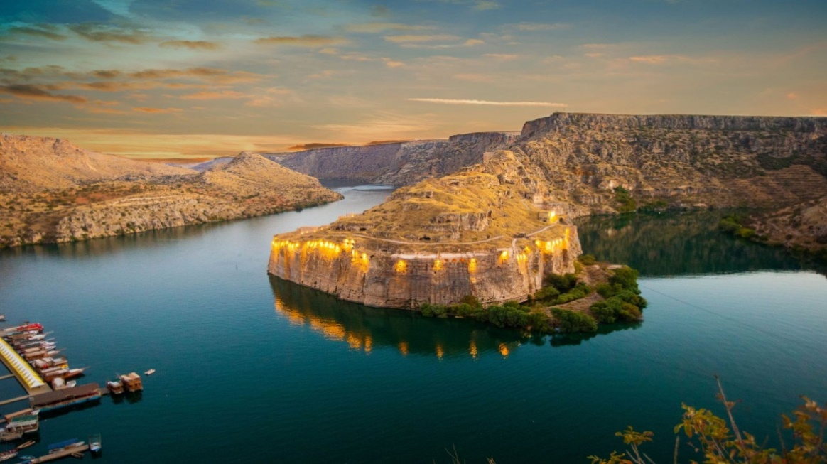

**Görsel 2.** (Aptos Narrow - 11 punto - ortalı - satır aralığı tek - önce 0nk sonra 0nk aralıklı)

**Kaynak:** Kültür Portalı, 2024 (Aptos Narrow - 9 punto - ortalı - satır aralığı tek - önce 0nk sonra 0nk aralıklı)

